22.10.12

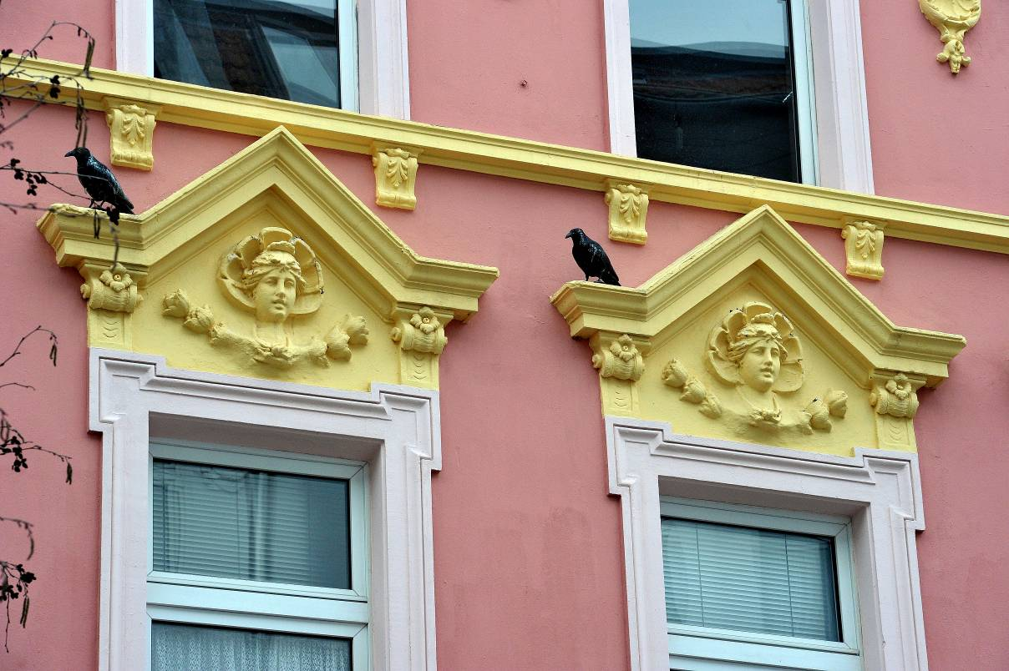

Parallel zur Fassadensanierung für die Häuser des Viertels läuft nun die Bürgerkampagne: Das Dortmunder Unionviertel ist Modell für Energieeffizienz im ganzen Land. Foto: Günther Goldstein.
Das Unionviertel: Deutschlands erstes Energieeffizienzquartier
Wenn das Siegel A+++ die höchste Energieeffizienz-Klasse darstellt, dann strebt das Dortmunder Unionviertel genau das an: In Deutschlands erstem Energieeffizienzquartier sollen rund 10.000 Menschen in 5.600 Haushalten „Mit Energie sparen“.
Seit 2009 läuft die Planung, 2011 wurde sie bereits – im Boot mit weiteren Dortmunder Maßnahmen – mit dem „European Energy Award“ ausgezeichnet. Denn bei den Zielsetzungen für das „Stadtumbaugebiet Rheinische Straße“, wie das Unionviertel stadtplanerisch hieß, stand der Klimaschutz schon früh mit im Fokus.
„Wir integrieren das Thema ganzheitlich in die Stadterneuerung; das gab es noch nie, wir sind auf große Resonanz gestoßen“, berichtet Dr. Monika Hirsch, die das Projekt beim Dortmunder Umweltamt leitet. Damit ist das Unionviertel das erste „Energieeffizienzquartier“ Deutschlands.
Seit 2010: Fassadensanierung
Stromzähler ablesen bald so
selbstverständlich wie Zähneputzen?
Im Unionviertel soll das Ablesen des Stromzählers bald so selbstverständlich werden wie Zähneputzen. In einer Gemeinschaftsaktion mit DEW21 kann jeder seinen Stromverbrauch mit dem des Vorjahres vergleichen und so direkt sehen, wieviel er durch seine „Energiewende“ eingespart hat.
Weil Erfolgserlebnisse die schönste Belohnung sind, sollen Sponsoren dann jeden eingesparten Euro in bare Münze umwandeln, die wieder im Viertel zum Tragen kommt
Interessenten können sich online registrieren oder donnerstags von 14 bis 18 Uhr im Projektbüro, Rheinische Straße 28. Dort stehen die Trainer des Energiesparservice‘ der Caritas mit Tipps bereit. Sie kommen auf Wunsch auch zum „Stromsparcheck“ in die Wohnung und stellen ein Sparset zusammen, z.B. mit Energiesparlampen oder Wassersparduschen, das je nach Haushalt sogar verschenkt wird.
www.energie-sparen-dortmund.de
Dass Dortmund im Unionviertel „zur richtigen Zeit am richtigen Ort“ aktiv ist, beweist schon heute die beeindruckende Akzeptanz der Maßnahmen. „Unsere Fassadensanierung ist seit 2010 das gefragteste Programm“, erklärt Dr. Hirsch. Bei der Haus- und Hofgestaltung im Quartier gibt es jede Menge Unterstützung – von der sachkundigen Begleitung durch zwei Energieberaterinnen und einen „Quartiersarchitekten“ bis hin zur Förderung von Anstrich oder Begrünung der Außenfassaden. 48 Fassaden im Viertel erstrahlen bereits im neuen Glanz.
„Wir informieren auch zu allen Landes- und Bundesmitteln, da ist viel Bewegung drin“, sagt Dr. Hirsch. Das Hauptinteresse aber richtet sich auf die Hilfe vor der Haustür: Bis zu 30 € Fördermittel pro Quadratmeter bzw. 50 % der Kosten bietet das aktuelle Programm.
„Gemeinsam für den Standort“
Das Projekt „Energieeffizienzquartier“ ist eingebettet in den Stadtumbau Rheinische Straße – rund 30 Maßnahmen unterstützen eine positive Entwicklung des Viertels. „Die Stadt glaubt an das Unionviertel und investiert mit Land und Bund öffentliche Gelder. Dies ist ein klares Signal für die Eigentümer, die ebenfalls Kapital und Vertrauen in den Standort stecken. Gemeinsam lässt sich hier viel bewegen“, erläutert Kerstin Furkert, die die Entwicklung des 155 Hektar großen Stadtgebiets für die Stadterneuerung begleitet. Denn mit der Neugestaltung wächst auch die Lebensqualität.
Unter Regie der Quartiersmanager Helga Beckmann und Alexander Kutsch hat sich bereits das „Eigentümerforum“ etabliert: Ein regelmäßiges Treffen, bei dem Fachleute Hinweise zu Steuerfragen oder zum Einsatz neuer Klimatechniken geben und die Hausbesitzer Erfahrungen austauschen.
Während es hier z.B. um den Einbau neuer Fenster geht, wollen die Bewohner konkret wissen, wie sie etwa mit dem „richtigen Lüften“ Geld und Energie sparen können. Darum kümmert sich Teil 2 der Energieeffizienz-Kampagne: „Mit Energie sparen“ wendet sich an alle Bürger des Unionviertels; das „Aktionsbüro Energie“ an der Rheinischen Straße 28 bietet ihnen eine Anlaufstelle. Hier gibt es Tipps zu den praktischen Belangen des Alltags: Wie spürt man die Energiefresser rund um Heizung, Wasser, Wäsche, Küche, Licht und natürlich die Elektrogeräte auf? Auch Gewerbetreibende wollen ihren Beitrag leisten, Kindergärten und Schulen Aktionen umsetzen.
Unionviertel – Modell für Energieeffizienz im ganzen Land
Das Thema ist gefragt – gerade die vielen Studenten und jungen Menschen, die im Viertel wohnen, bringen ein zukunftgerichtetes Umweltbewusstsein mit. Das Unionviertel ist Teil des Dortmunder Stadtbezirks Innenstadt-West, in dem der Anteil an Unter-15-jährigen mit 15,4 % fast doppelt so hoch liegt wie im Bundesdurchschnitt (8,8 %). Zugleich bildet es einen der dichtest besiedelten Bereiche im Stadtgebiet. Dortmund ist für NRW neben Bottrop Modellstadt zur Überprüfung der Maßnahmen gegen den Klimawandel. „Wenn hier nicht nur einzelne Klimaschutz-Module zum Tragen kommen, sondern ein ganzes Viertel umweltbewusst lebt, dann haben wir es geschafft!“, frohlockt Dr. Hirsch.
> 526 Wörter >> 3.770 Zeichen

